Laboratorio Nro. 1: Recursión y Complejidad

Alejandra Ossa Yepes  Universidad Eafit  Medellín, Colombia  aossay@eafit.edu.co | Jose Carvajal Bautista  Universidad Eafit  Medellín, Colombia  jacarvajab@eafit.edu.co | Brian Morales Arredondo  Universidad Eafit  Medellín, Colombia  bfmoralesa@eafit.edu.co

2) Ejercicios en línea sin documentación HTML en GitHub
3. Expliquen con sus propias palabras cómo funciona el ejercicio GroupSum5
groupSum5 es un método que evalúa los números enteros de un arreglo, viendo si con estos se puede sumar un numero dado; también tiene en cuenta si todos los números múltiplos de cinco están en la suma.
El método recibe tres parámetros de entrada: un número que es el inicio de un contador (start), un arreglo (array) y un número el cual queremos ver si está en la suma de ciertos elementos del arreglo (target). Como condición de parada tiene que, si start es mayor o igual a el número de elementos del arreglo, retorna el target dándole el valor de cero. El método evalúa si el elemento del array, que tiene como subíndice el número del contador, es múltiplo del cinco; de ser así, se le vuelve a evaluar, viendo si el número del contador es menor que el número de elementos del array restándole uno y si el elemento siguiente es igual a uno, de ser así, vuelve a iniciar el método, sumándole dos al contador y restándole al target el elemento en la posición start; si no es así, vuelve a iniciar el método, sumándole uno al contador. Si no se cumplen ni la condición de parada, ni la condición inicial, evalúa si el método sumándole uno al contador y con el target restándole el elemento del array con posición del contador o al contador sumándole al contador uno solamente.
4. Calculen la complejidad de los Ejercicios en Línea de los numerales 2.1 y 2.2
Recursión 1
Factorial
public int factorial(int n) {
if(n==1){ //c1
return 1;//c2
}
else
{
return n*factorial(n-1);//c3*T(n-1)
}
}
T(n)=c1+c2 si n==1
T(n)= c3+T(n-1) si n>1

Solución de la ecuación de recurrencia
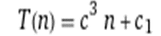
T(n)=O(n)=O(c3*n)
O(n)=O(n) //complejidad asintótica O(n)

SumDigits
public int sumDigits(int n){
if (n == 0){ //C1
return 0;
}
else{
return n % 10 + sumDigits(n / 10); //C2 + T(n/10)
}
}
T(n)=c1 si n==0
T(n)=c2+T(n/10)

Solución de la ecuación de recurrencia
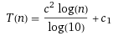

T(n)=O(n)=O()
O(n)=O(log(n)) //complejidad asintótica

Triangle
public int triangle(int rows) {
if (rows == 0) {//c1
return 0;//c2
}
return rows + triangle(rows - 1);//c3+T(n-1)
}
T(n)=c1+c2 si n=0
T(n)=c3+T(n-1)
Solución de la ecuación de recurrencia
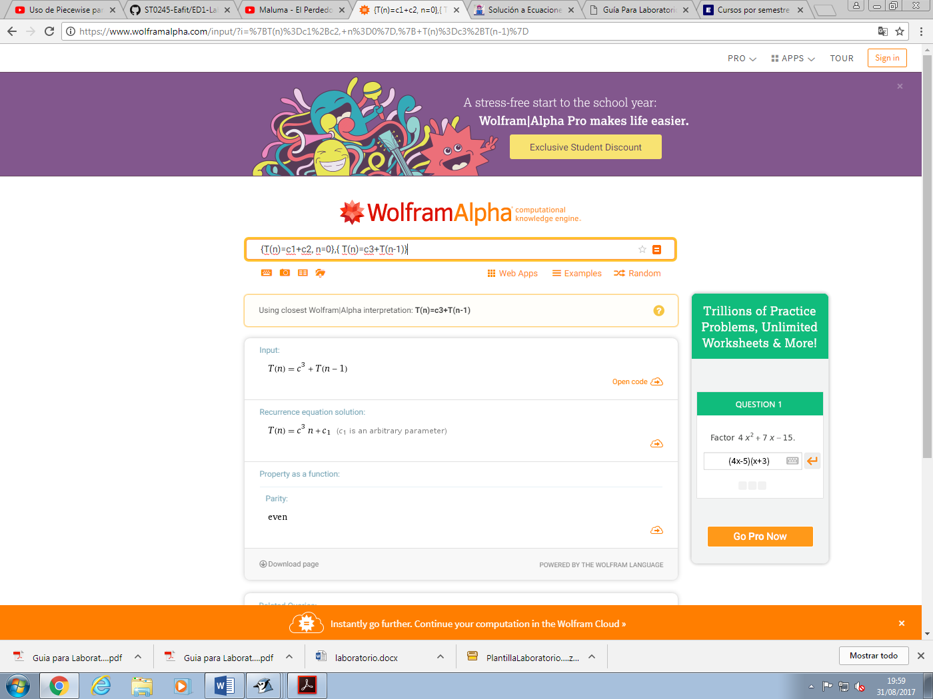
T(n)=O(n)=O(n+c1)
O(n)=O(n) // complejidad asintótica

PowerN
public int powerN(int base, int n){
if ( n == 0){ //C1
return 1;
}
else if ( n == 1){ //C2
return base;
}
else{
return base * powerN( base, n - 1); //C3 + T(n-1)
}
}
T(n)=c0, n==1
T(n)=c1, n==0
T(n)=c3+T(n-1)

Solución de la ecuación de recurrencia
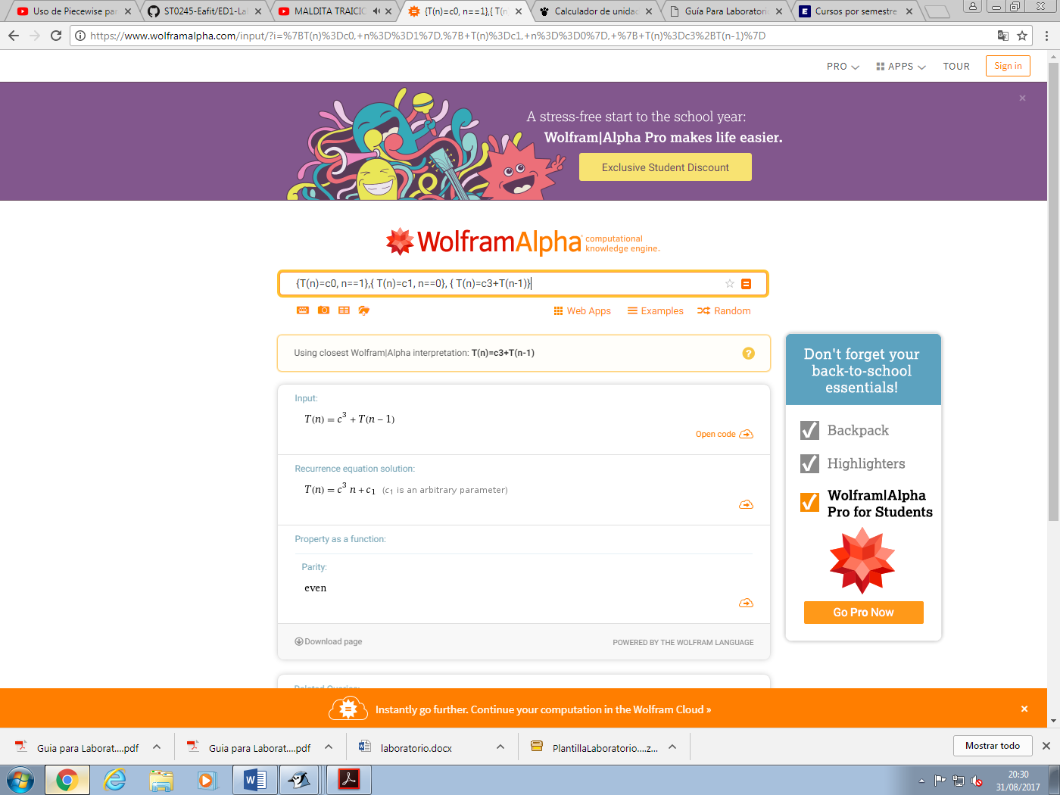
T(n)=O(n)=O(n+c1)
O(n)=O(n) // complejidad asintótica

Fibonacci
public int fibonacci(int n) {
int fib=0;
if (n==0){//c2
return 0;
}

if(n==1||n==2)//c4
{
return 1;//c5
}
else
{
return fibonacci(n-2)+fibonacci(n-1);//c6+T(n-2)+T(n-1)
}
}

T(n)=c2, n==0
T(n)=c4 n<=2
T(n)=c6+T(n-2)+T(n-1)
Solución de la ecuación de recurrencia
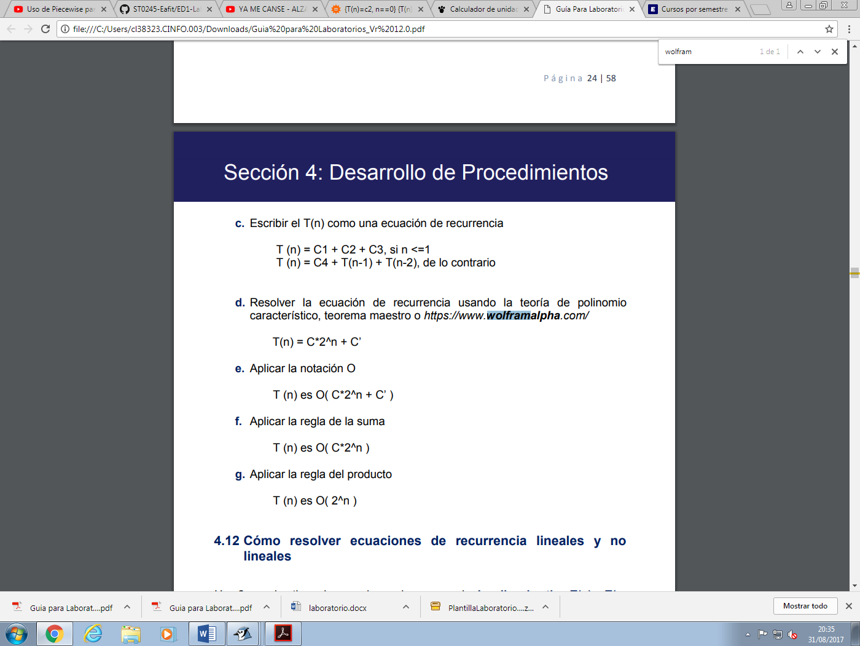

T(n)=O(c*2^n)
T(n)=O(2^n) // complejidad asintótica

Recursión 2
SiplitArray

public boolean splitArray(int[] nums) {
return aux(0, nums, 0, 0); //C1
}

private boolean aux(int start, int[] nums, int a, int b) {
if (start >= nums.length) return a == b;//C2
return aux(start + 1, nums, a + nums[start], b)
|| aux(start + 1, nums, a, b + nums[start]);// c3+T(n+1), c4T(n+1)

}

T(n)=c1
T(n)=c2 nums.length=>start
T(n)=c3+T(n-1)
T(n)=c4+T(n-1)

Solución de la ecuación de recurrencia
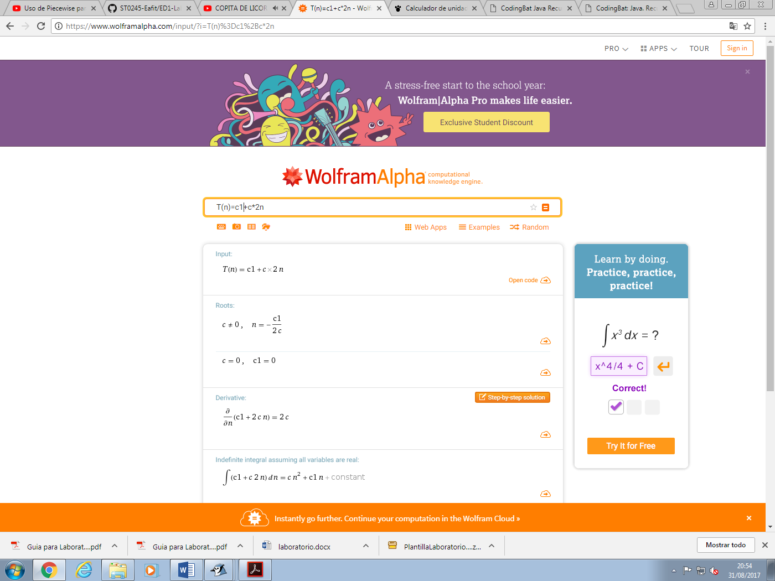

T(n)=O(n)=O(c1+c*2n)
O(n)=O(c*2n)
O(n)=O(2n)
O(n)=O(n) // complejidad asintótica

GroupSum6
public boolean groupSum6(int start, int[] nums, int target) {
if (start >= nums.length) return target == 0;//c1
if (nums[start] == 6)
return groupSum6(start + 1, nums, target - nums[start]);//c2+T(n-1)
return groupSum6(start + 1, nums, target - nums[start])//c3+T(n-1)
|| groupSum6(start + 1, nums, target);//
}
T(n) = C1 , si start >= nums.length
T(n) = C2 + T(n-1), si nums.lenght = 6
T(n) = C3 + T(n-1)
Solución de la ecuación de recurrencia
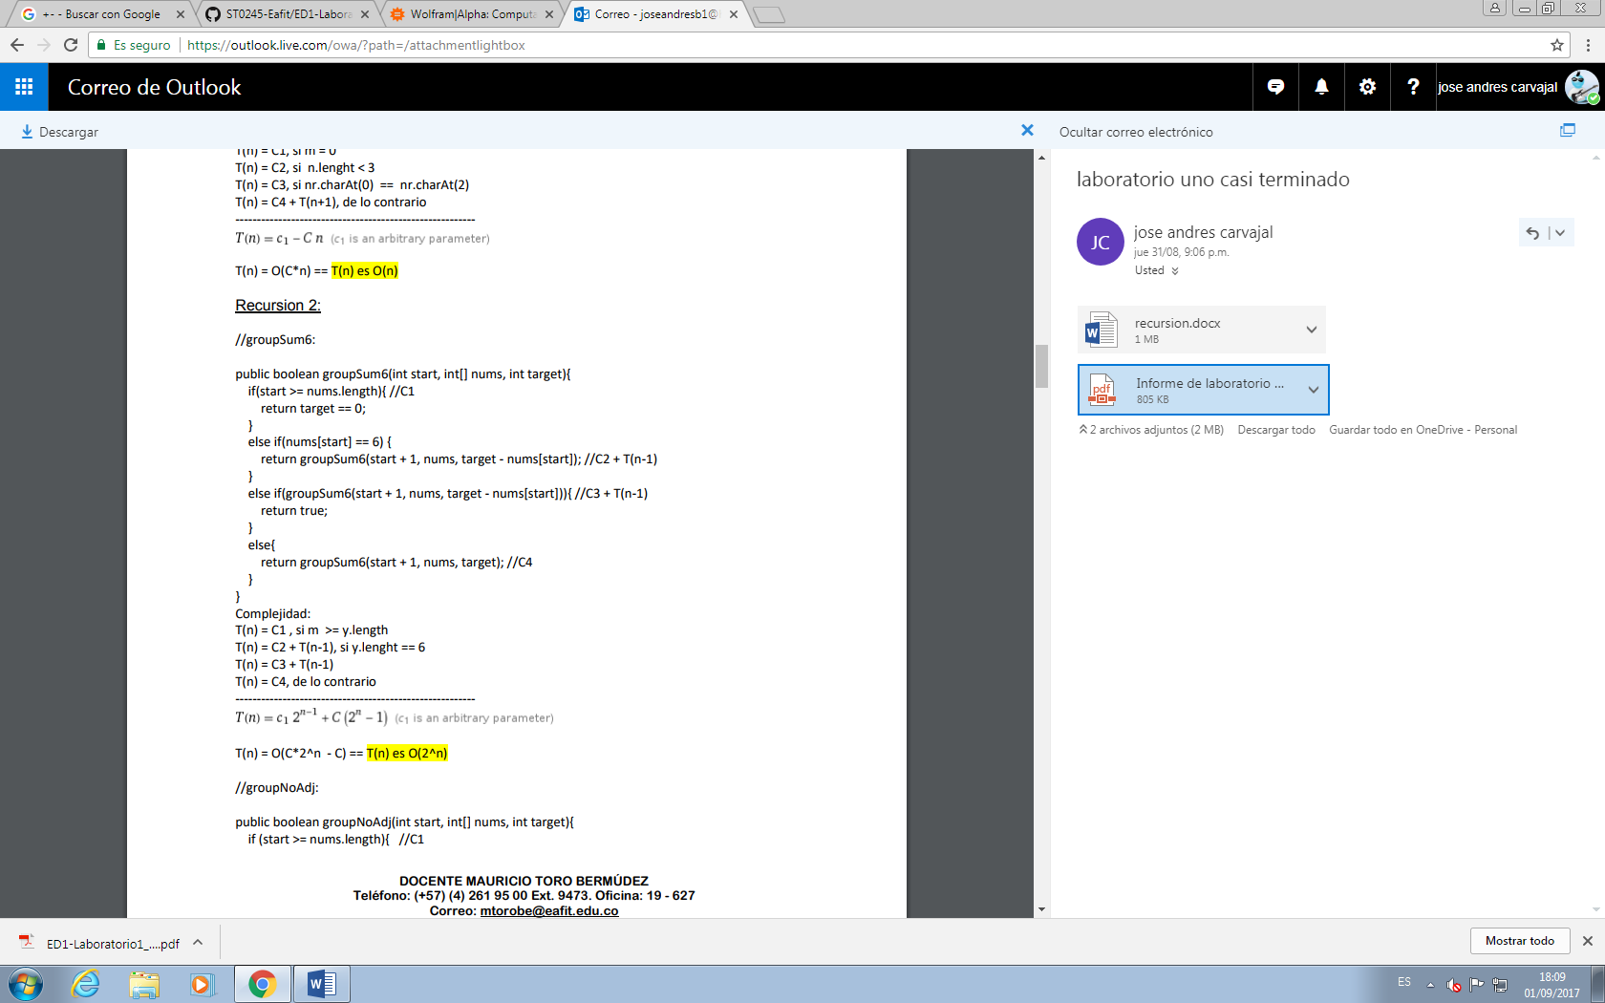

T(n)=O(n)=O(2 ^ n-1)+O(2^n )
O(n)=O(2 ^ n-1+2 ^ n)
O(n)=O(2 ^ n) // complejidad asintótica

GroupNoadj

public boolean groupNoAdj(int start, int[] nums, int target) {
if (start >= nums.length) return target == 0; //c1 si start>=nums.length
return groupNoAdj(start + 2, nums, target - nums[start]) c2+T(n-2)
|| groupNoAdj(start + 1, nums, target);c3
}

T(n)=c1 si start>=nums.length
T(n)=c2+T(n-2)
T(n)=c3

Solución de la ecuación de recurrencia

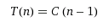
T(n)=O(n)=O(c*(n-1))
O(n)=O(n-1)
O(n)=O(n) // complejidad asintótica

SplitOdd10

public boolean splitOdd10(int[] nums) {
return aux(0, nums, 0, 0); // C1
}

private boolean aux(int start, int[] arreglo, int a, int b) {
if (start >= arreglo.length)// C2
return a % 10 == 0 && b % 2 == 1 || a % 2 == 1
&& b % 10 == 0;
return aux(start + 1, arreglo, a + arreglo[start], b)// c3+t(n-1)
|| aux(start + 1, arreglo, a, b + arreglo[start]);
}

T(n)=c2 si start<=arreglo.length
T(n)=c3+T(n-1)
Solución de la ecuación de recurrencia
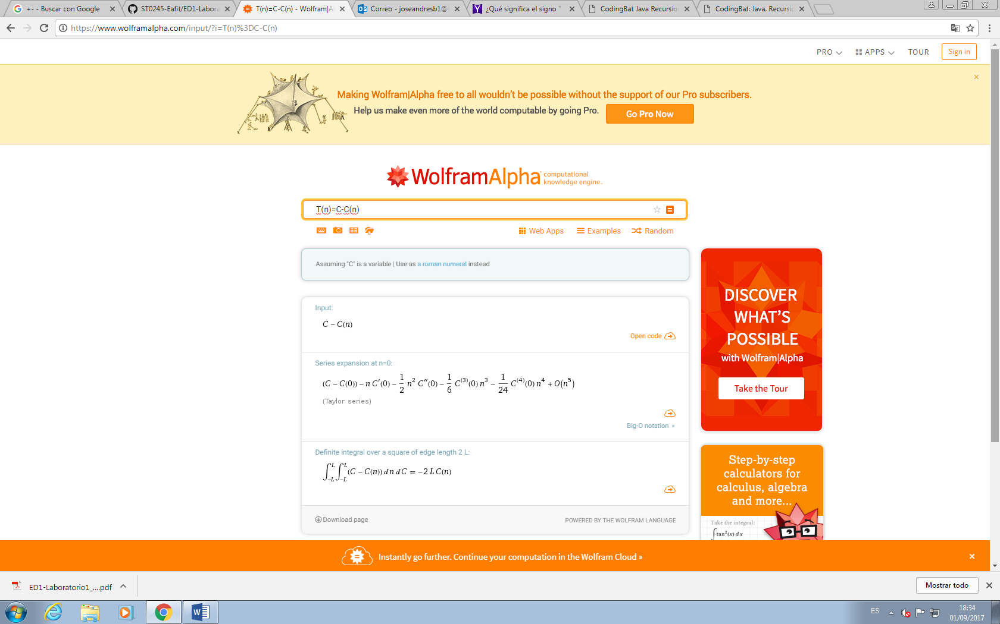
T(n)=
T(n)=O(n)=O(c-c(n))
O(n)=O(c(n))
O(n)=O(n) // complejidad asintótica

GroupSum5
public boolean groupSum5(int start, int[] nums, int target) {
if (start >= nums.length) return target == 0; // c1
if (nums[start] % 5 == 0) {//c2
if (start < nums.length - 1 && nums[start + 1] == 1)
c4+T(n-2))return groupSum5(start + 2, nums, target - nums[start]);
c3+T(n-2)// return groupSum5(start + 1, nums, target - nums[start]);
}
C5+T(n-1)//return groupSum5(start + 1, nums, target - nums[start])
|| groupSum5(start + 1, nums, target);
}

T(n)=c1 si staart<=nums.length
T(n)=c4+T(n-2)
T(n)=c3+T(n-2)
T(n)=c4+t(n-1)
Solución de la ecuación de recurrencia
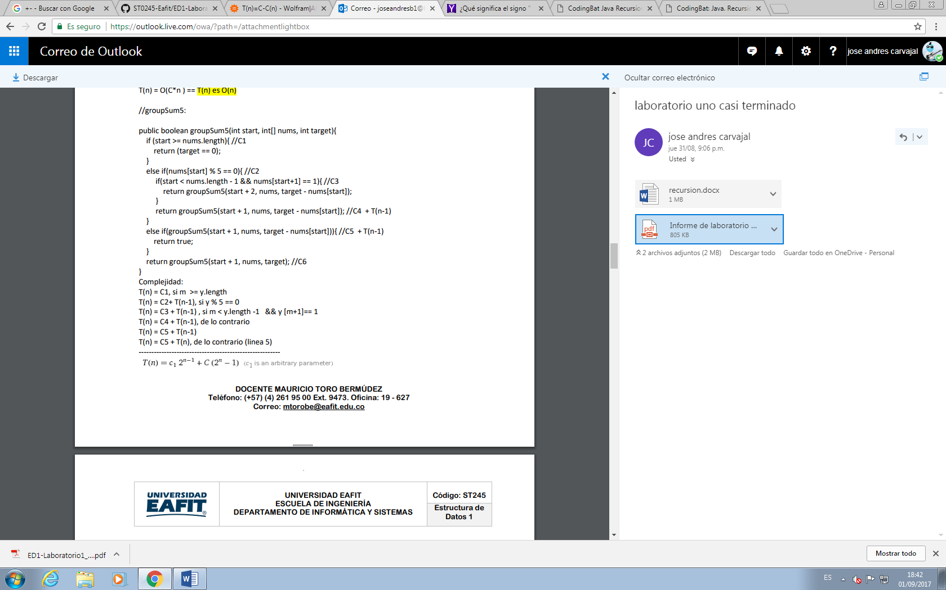

T(n)=O(n)=O(c1+2^n/2)
O(n)=O(2^n) // complejidad asintótica

5. Expliquen con sus palabras las variables (qué es ‘n’, qué es ‘m’, etc.) del cálculo de complejidad del ejercicio 2.4
Cada algoritmo tiene una complejidad especial, la cual es definida con una notación especial, cuando vamos a ejecutar un algoritmo es muy necesario saber el número de procesos que va a hacer el programa y el tiempo de la ejecución de éste, para saber qué tan efectivo y optimo es el algoritmo en su uso. La notación utilizada está representada de la forma T(n), en donde se evalúan sus contantes en cada línea y el número de veces que se hace un proceso en un ciclo, normalmente se denota n y m las veces que se realiza un procedimiento dentro del ciclo.
La importancia de saber la complejidad de un algoritmo, nos permite tomar decisiones a la hora de escoger un programa que nos responda más rápidamente a una función específica y a una cantidad grande de datos.

3) Simulacro de preguntas de sustentación de Proyectos

- Tablas
 | N=1.000 | N=10.000 | N=100.000 | N=1’000.000
ArrayMax | 0.012656 | 0.0965 | 0.1931 | 1.0012
GroupSum | 1.6589 | 1.956 | 25.6589 | 32.6958
Fibonacci | 0.01254 | 0.03659 | 0.08659 | 1.25631

- Graficas
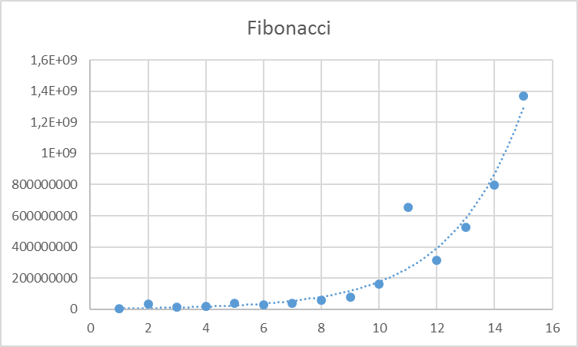
En esta grafica se evidencia como el algoritmo tiene un comportamiento exponencial, el cual es la representación de los datos obtenidos en el programa y donde se ven como es su complejidad al trascurrir el tiempo, debido a que al pasar del tiempo su complejidad y tiempo se aumentan. Este algoritmo es de la forma O(2^n) debido a que tiene una complejidad dada por la recursión.
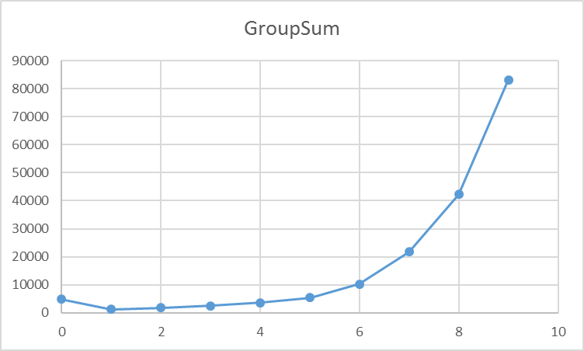
Esta gráfica es exponencial debido a que calculando su comportamiento lineal es de esta la forma, la complejidad del algoritmo esta dado para que su procedimiento recursivo nos da una serie de tiempo exponencial dado por O(2^n), la cual nos permite confirmar que sus tiempos y los resultados obtenidos si son de esta forma y poder evidenciar como es su estado de ejecución.
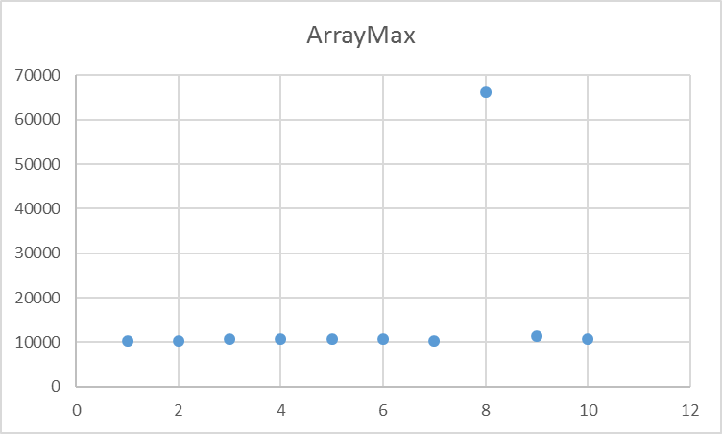
Esta grafica nos muestra que la complejidad del algoritmo está dada por un solo ciclo el cual se puede evidenciar en la forma de la gráfica, la cual es de la forma constante en una línea, y está representada por la forma O(n).

- Conclusiones
- Las gráficas de los métodos que deben recurrir varias veces, tiende a dar exponencial. Esto lo vemos, por ejemplo, en Fibonacci y GroupSum.
- Las gráficas que solo tienen una recursión o ciclo, tiende a dar un valor constante.
4) Simulacro de Parcial

- Pepito escribió un algoritmo que, dado un arreglo de enteros, decide si es posible escoger un subconjunto de esos enteros, de tal forma que la suma de los elementos de ese subconjunto sea igual a target. El parámetro start funciona como un contador y representa un índice en el arreglo de números nums.
  - R/: (start+1, nums, target)
- ¿Cuál ecuación de recurrencia describe el comportamiento del algoritmo anterior para el peor de los casos?
  - R/: a) T(n/2)+C

- ¿Qué calcula el algoritmo desconocido y cuál es la complejidad asintótica en el peor de los casos del algoritmo desconocido?
  - R/. La suma de los elementos del arreglo a y es O(n)
5. Lectura recomendada (opcional)

- Título
- Ideas principales
- Mapa de Conceptos

6. Trabajo en Equipo y Progreso Gradual (Opcional)

  - Actas de reunión
  - El reporte de cambios en el código
  - El reporte de cambios del informe de laboratorio

